Консультация для родителей.

«РАССКАЖИТЕ ДЕТЯМ О ВЕРБНОМ ВОСКРЕСЕНИИ»
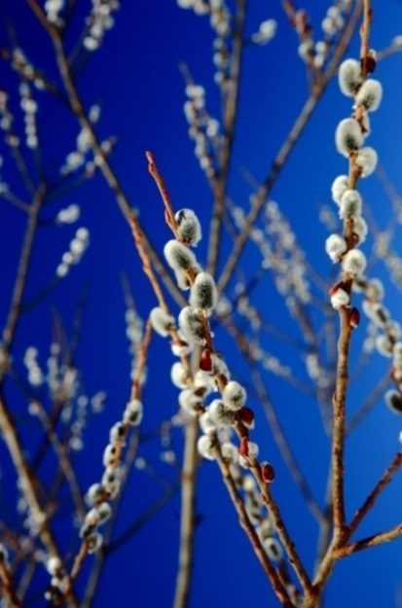
В воскресенье вербное верба расцвела,
От луча весеннего, первого тепла.
Прокатился с грохотом ледоход речной,
Отозвался колоколом праздник над землёй.
И слезами капает парафин свечей,
От огня священного солнце горячей.
Бледными листочками верба прорастёт,
Лопнувшею почкою сердце оживёт!

(Т. Ларина)
Сегодня мы отмечаем один из великих и светлых праздников - Вербное Воскресенье, или по другому - Вход Господень в Иерусалим.
В этот день Иисус Христос, наш Бог (Господь) въехал в Иерусалим. Жители этого города встречали Иисуса радостно и торжественно. В руках они держали пальмовые ветки и бросали их ему под ноги. Все люди были наслышаны о том, что Иисус исцелял больных и совершал чудеса. Поэтому его встречали в этот день, как царя.
У нас, на Руси этот праздник очень почитаем, но так как у нас не растут пальмы, и нет пальмовых веток, мы берём веточки вербы.
Ведь верба первой просыпается от зимнего сна, а Вербное Воскресенье приходит к нам ранней весной, когда на деревьях ещё не распустились почки.
Поэтому и праздник у нас, в России называется Вербное Воскресенье. Отмечается он за неделю до другого великого праздника – Пасхи.
В этот день принято ходить в церковь на праздничную службу и освящать там веточки вербы, в память о том, что Иисус вошел в Иерусалим, как царь.
Верба с древности почитаема у нашего народа и считается чудесным растением. Освещенная в церкви, она охраняла дом от пожара, скот от болезней, а посевы от града, способствовала урожаю, наделяла здоровьем.
А еще, по поверью, в Вербное Воскресенье веточкой вербы, принесённой из церкви, нужно касаться всех своих близких и родных – для здоровья. При этом приговаривать: «Будь таким же сильным, как верба, таким же здоровым, как ее корни, и таким же богатым, как земля».

Приметы, связанные с Вербным Воскресеньем.

- Если Вербное Воскресенье солнечное, то урожай будет богатым.

- Если веточку вербы воткнуть в землю – убережет посевы. Если освященную вербу бросить в пламя, она остановит пожар.

- В старину, на Вербное Воскресенье открывались вербные базары, на которых продавали ветки вербы, украшенные бумажными ангелочками, и назывались они вербными херувимами. Также на базаре продавались детские игрушки, книжки, сладости.

- Веточки вербы, которые освящают в храме, хранят дома целый год, до следующего праздника. Считается, что они оберегают дом от злых сил.

- А старые веточки вербы, через год относят в церковь.

- В Вербное воскресенье принято дарить друг другу веточки вербы и поздравлять близких, друзей и просто знакомых с этим праздником.

***
Воскресенье Вербное, празднует народ.
Значит, лето хлебное будет в этот год.
В этот день, как водится, чествуют Христа,
Мысли благодатные, и душа чиста.
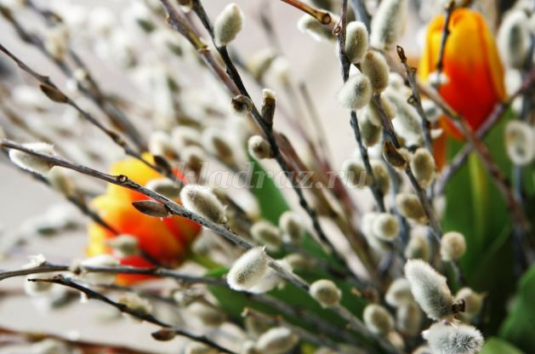

Дети средней группы «Почемучки»,
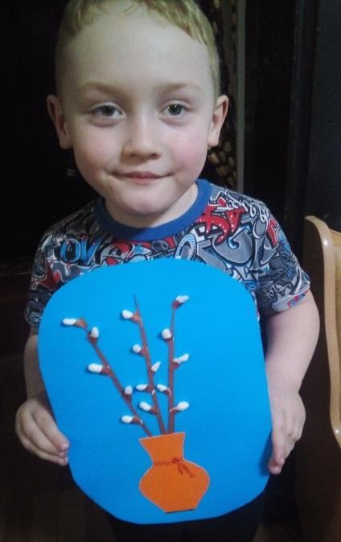
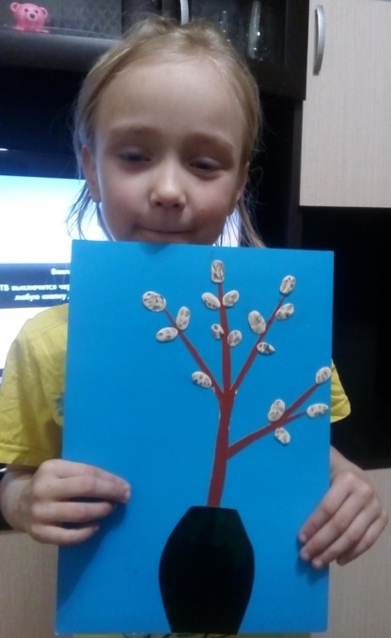
дистанционно поучавствовали в фотовыставке «Вербное Воскресенье».

